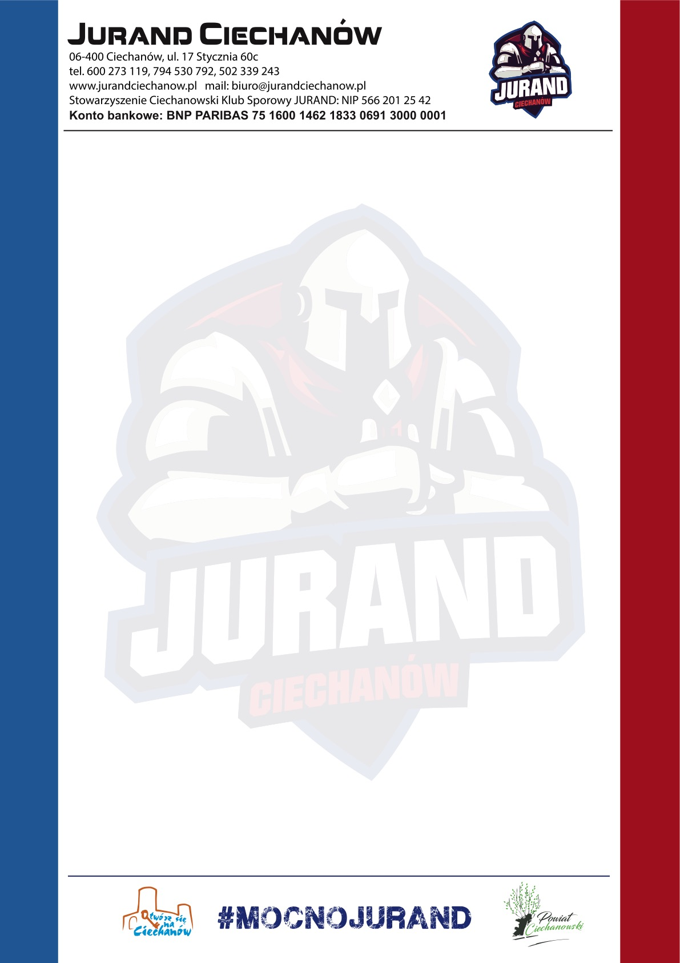

Zgłoszenie Wstępne

XXVII Ogólnopolski Turniej Mini Piłki Ręcznej Dziewcząt i Chłopców
Ciechanów 12 – 14.05.2023

Nazwa Klubu, szkoły:…………………………………………………………………………..

Adres/kod/miejscowość:…………………………………………………………………….

……………………………………………………………………………………………………………

Telefon kontaktowy:……………………… e-mail:……………………………………….

Drużyna dziewcząt:………………………..chłopców……………………………………

Nazwisko i imię trenera drużyny dziewcząt:……..…………………………………

Tel:........................................... E – mail:……………………………………….…….

Nazwisko i imię drużyny chłopców: ……………………………………………………

Tel:........................................... E –mail:……………………………………………..

…………………………………………..
(podpis i pieczątka)

